様式第３号(第５条関係)
（記入例）

受付番号
紹介期限
求人申込書・求人票 申込年月日  西暦〇〇〇〇 年 〇〇月 〇〇日  北本市長 様  内職の求人を申し込みします。 |  |  |  |  |  | 決裁
 |  |  |  |  |  | 課長 | ＧＬ |  | 担当
求人申込者 | 事業所名 | 北本市役所 | 求人の条件 | 内職内容 | □梱包  □組み立て  ☑裁縫  □製作  □シール張り  □データ処理（事務）  □その他( ) | 技術習得の要否 |  | ☑要(裁縫技術の研修)  □不要
 |  |  |  | 作業内容 | ボタン縫い付け
 | 所在地 | 北本市本町1-111 |  |  |  | 仕事の継続期間 |  | 年間平均して  ☑有・□無 6か月
 | 電話 | 048(594)5530 |  | 求人数 | ３人 | 必要器具 |  | 器具名 ミシン
交通要図 | 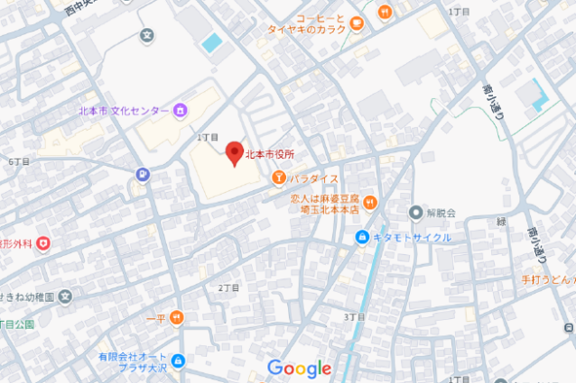 |  |  | 工賃 | 1個５円 |  |  | 貸与 ☑有・□無
 |  |  |  | 月収 | 1000円～1500円 | 副資材及び負担者 |  | □内職者  ☑事業所 |  | 品名 糸
 |  |  |  | 不良品に関する取扱い | □弁償  □手直し工賃差引  ☑不問 |  |  |  |  | □ 内職者自身で購入
 |  |  |  |  |  |  |  |  |  | ☑ 事業所で支給紹介
 |  |  |  | 距離又は居住地域 | 北本市内希望 | 安全衛生の要否 |  | □要( )・☑不要
 |  |  |  | 納期 | 1週間に1回（金曜日） | その他の条件 |  | 常時連絡を取ることができる方
 |  |  |  | 材料及び製品の運搬者 | ☑内職者 □事業所 | 備考

